Grupo de Investigación en Biodiversidad, Biotecnología y Bioingeniería – GRINBIO

Grupo de Investigación E-Virtual

**Laboratorio de biotecnología virtual**

**Módulo 2: Establecimiento de cultivos vegetales in vitro**

Tema: Cultivo *in vitro* de tejidos vegetales, estrategias y consideraciones

Este material es propiedad de la Universidad de Medellín y puede ser utilizado por los estudiantes y los profesores de la institución.

Su contenido respeta los derechos de autor utilizándolos para fines educativos y no comerciales.

**2017**

Elementos de contextualización

El cultivo de tejidos vegetales in vitro en condiciones controladas y libres de enfermedades o microorganismos en el laboratorio, ha venido tomando fuerza en las últimas décadas dadas las múltiples aplicaciones para la propagación de plantas por las ventajas que brinda en la conservación de germoplasma, la selección y multiplicación clonal de variedades altamente resistentes a condiciones adversas como el clima, características de suelos y/o a problemas fitosanitarios que incluyen el ataque de plagas y enfermedades, además de la posibilidad de clonar materiales altamente productivos para la obtención de metabolitos de interés para la producción de fármacos e insumos para el campo o la producción directa en biorreactores de bioactivos de alto valor agregado útiles para una gran variedad de aplicaciones..

EL cultivo in vitro de tejidos puede lograrse por una gran variedad de rutas que incluyen, en cada caso, el uso adecuado de sustancias y etapas. Toda esta información debe ser conocida por la persona responsable del proceso, para que este, pueda ser implementado con éxito en el menor tiempo posible dando así respuesta a la necesidad del proceso planteado en la investigación o por el cliente. Generalmente, para cada especie de planta nueva que se piense cultivar, se tendrá una etapa de desarrollo de protocolos, esta etapa demandará experimentar con las diferentes variables que podrían afectan cada una de la ruta y etapas durante el cultivo.

Por tal razón es importante que quien trabaja en un laboratorio reconozca todas las potencialidades que le brindan estas técnicas, así como su aplicabilidad y la pertinencia al momento de usarlas, por lo tanto el objetivo principal de esta unidad temáticas, es dar a conocer las aplicaciones y consideraciones que se deben tener en cuenta a la hora de aplicar el cultivo de tejidos vegetales in nitro.

Duración

Escriba el número de Horas necesarias para el desarrollo académico del OVA, incluyendo lectura de contenidos, observación de videos y actividades de aprendizaje.

Esquema gráfico

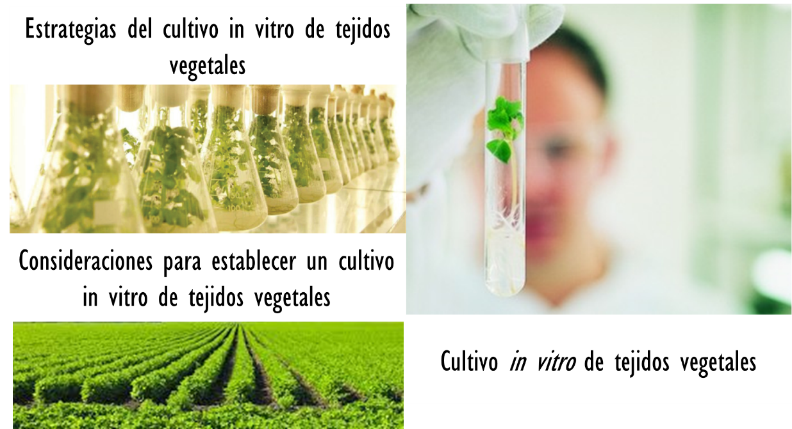

Esquema de contenido

1 Introducción 1

2 Cultivo *in vitro* de tejidos vegetales 2

3 Estrategias del cultivo *in vitro* de tejidos vegetales 3

3.1 Micropropagación 3

3.2 Cultivo *in vitro* de semillas y embriones 5

3.3 Cultivo de anteras 5

3.4 Cultivo de callos 6

3.5 Producción de semillas artificiales 7

4 Consideraciones para establecer un cultivo *in vitro* de tejidos vegetales 10

5 Resumen 12

Nota: Para actualizar la información de la tabla de contenidos, haga clic derecho sobre la tabla y clic en “Actualizar campos”. Luego seleccione la opción “Actualizar toda la tabla”

Desarrollo temático

# Introducción

El cultivo in vitro de tejidos vegetales se refiere al cultivo de cualquier parte o tejido de una planta en un recipiente. El éxito de los protocolos de cultivo de tejidos debe tener en cuenta diferentes condiciones como los tejidos o explantes vegetales de partida, que deben estar libre de microorganismos o variables de cultivo que incluyen factores como los nutrientes, la temperatura, la iluminación y otras condiciones que puedan intervenir en la respuesta de los tejidos. La diversidad de aplicaciones de esta estrategia biotecnológica para lograr objetivos como la multiplicación de muchas plantas de interés comercial, el mejoramiento genético de las especies para lograr cultivos altamente productivos, la conservación de germoplasmas altamente valiosos y el desarrollo de procesos de investigación que permiten estudiar sus características y conocer muchos procesos fisiológicos de las plantas.

En la actualidad el cultivo in vitro de tejidos vegetales ha demostrado su utilidad no solo en la propagación de especies vegetales, sino también en la intervención de genes para lograr productos agrícolas de mejor calidad, además de los impactos que se han logrado en la creación de productos amigables con el medio ambiente. Hoy día se ha hecho popular en muchos sectores económicos en el mundo, por lo que es necesario que en las diferentes empresas interesadas en incursionar en esta área se ocupen de lograr que el personal tenga un conocimiento claro de las variables que afectan los procesos y el entrenamiento adecuado que permita el ingreso a los laboratorios de personas idóneas para la aplicación de estas metodologías Pues, si bien con estas diferentes técnicas se pueden abarcar muchas problemáticas y cubrir necesidades que van desde la investigación hasta la producción, la falta de conocimiento y/o entrenamiento puede acarrear problemas y costos.

En esta unidad temática nos ocuparemos de mostrarte algunos objetivos pertenecientes al cultivo in vitro de tejidos vegetales, así como su aplicabilidad y la pertinencia al momento de usarlas.

# Cultivo *in vitro* de tejidos vegetales

El cultivo *in vitro* de tejidos vegetales consiste en el uso de técnicas de biotecnología vegetal para lograr crecer alguna parte de una planta en el laboratorio usando sustratos llamados *medios de cultivo*. El cultivo *in vitro* de tejidos vegetales surgió con la teoría de que cada célula vegetal es autónoma y tiene la capacidad de convertirse en un nuevo individuo, es decir con los estímulos apropiados cada célula de una planta puede multiplicarse y diferenciarse para formar órganos y regenerar diferentes órganos para formar una nueva planta . Esta teoría, propuesta por Schleiden y Schwann en 1838, fue llamada la teoría de “*la totipotencia*” en el mundo científico y dio origen a las primeras técnicas de cultivo *in vitro* de tejidos. Con estos supuestos, se realizaron diferentes experimentos en los que se colocaron partes de plantas como hojas, raíces, tallos y demás en diferentes sustratos en el laboratorio, dada la falta de conocimiento, los resultados no fueron muy alentadores, quizás porque para esa época no se tenía conocimiento de la asepsia, los reguladores de crecimiento y nutrientes requeridos para el crecimiento de las plantas.

Con el tiempo y los avances en el cultivo in vitro de tejidos vegetales, estos fueron aplicados con diferentes propósitos en la industria, iniciando con la producción clonal de plantas en el laboratorio para el desarrollo de cultivos altamente productivos en el campo, hasta la modificación genética de diferentes especies, sin embargo esta última ha generado mucha controversia en el mundo por las consideraciones éticas.

Actualmente la técnica más usada en el cultivo *in vitro* de tejidos vegetales es la micro propagación, este técnica se usa para la producción de muchas plantas en el laboratorio en periodos de tiempo cortos en comparación con los tiempos reales de producción en el campo, la principal característica de esta técnica es que las plantas producidas están libre de cualquier enfermedades causada por virus, hongos o bacterias, además si se realiza la selección apropiada de los tejidos de partida es posible obtener muchas plantas a partir de material elite con las mejores características de la especie.

El cultivo in vitro de tejido tienen muchas otras aplicaciones que implican el uso de técnicas, para resaltar algunas muy aplicadas como lo son el cultivo de células vegetales en medio líquido para la producción de bioactivos con potencialidades medicinales, insecticidas y alimenticias, el aporte de estrategias para fomentar la generación de variabilidad genética de las especies vegetales con el objetivo de potenciar las características interesantes o el mejoramiento vegetal en general, el cual se realiza para garantizar que las los materiales de siembra sean resistentes a plagas, condiciones ambientales extremas y producción de frutos o madera con mayor calidad. Además de permitir la conservación de germoplasma para la recuperación luego de procesos de riesgo para la variedad por ejemplo o para el estudio de especies de importancia económica o ambiental, entre otras.

Uno de los usos más comunes y en el que nos enfocaremos con mayor énfasis es el cultivo in vitro de tejidos vegetales se enfoca en el uso de explantes que pueden ser obtenidos de cualquier parte de la planta para la conservación de especies, la transformación genética, generación de resistencia a ciertas enfermedades o condiciones climáticas extremas. Nos enfocaremos en dar una visión amplia y general de los sustratos que componen los medios de cultivo incluyendo los macro y micronutrientes, vitaminas, hormonas, aminoácidos y demás compuestos que permitirán que los cultivos que realices la planta crezca como si se encontrara en la tierra. Te contaremos de los principales efectos que pueden tener variables de cultivo como son la luz, la temperatura, y la humedad.

Es muy importante que tengas en cuenta que hay casos en los que no es viable económicamente o necesario el uso del cultivo *in vitro* de tejidos vegetales, esto ocurre en casos donde las especies vegetales por ejemplo son fáciles de manipular en el campo. A continuación hablaremos un poco sobre la aplicabilidad del cultivo *in vitro* de tejidos vegetales y la pertinencia sobre la necesidad de considerarlo como estrategia para obtener resultados.

# Estrategias del cultivo *in vitro* de tejidos vegetales

Se había mencionado anteriormente la aplicación de las técnicas del cultivo *in vitro* de tejidos vegetales, ahora profundizaremos un poco sobre cada aplicación.

## Micropropagación

La técnica más aplicada en el cultivo de tejidos es la **micropropagación**, con esta técnica se puede tener una producción masiva de plantas con características de interés en el sector comercial, existen muchos ejemplos del uso de esta técnica en la propagación de especies altamente comerciales como el banano y la papa, para el cultivo de especies ornamentales como los crisantemos, orquídeas y anturio, se ha insertado como estrategia vital en el cultivo de especies maderables como el eucalipto y el pino y en el cultivo de muchas especies aromáticas.

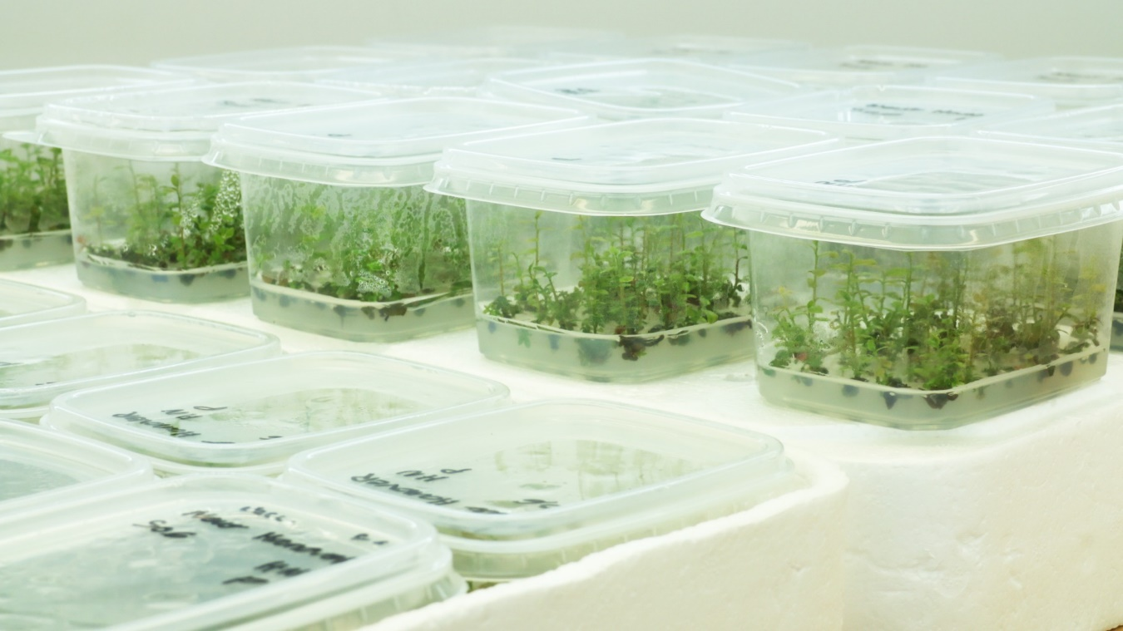

Imagen 1 Micropropagación. Recuperado de <http://www.multibaies.com/es/horticultores/micropropagacion-en-laboratorio/> el 12 de enero del 2018.

En muchos viveros y empresas que se dedican a la producción de plantas ornamentales o flores, la microporpagación es una opción muy viable porque les permite obtener una mayor producción de plantas en un menor tiempo, además que esta técnica les da la posibilidad de seleccionar las variedades con características más llamativa para el mercado, al mismo tiempo que se pueden mejorar ciertas características como el color de las flores o el tiempo de supervivencia de estas.

Otra característica importante de la aplicación de la micropropagación es que las plantas que se producen son libres de enfermedades por virus, hongos y bacterias, ya que el tejido que se elige para dar inicio a los cultivos es sano y se realizan múltiples estrategias de desinfección antes de ser cultivados lo cual elimina los microorganismos exógenos y si alguno logra pasar los procesos de desinfección es eliminado en las primeras semanas del cultivo.

Los procesos de micropropagación permiten la propagación clonal, esto garantiza la homogeneidad de las plantas, es decir que todas las plantas tendrán las mismas características y darán los mismos resultados, pudiendo con esto estimar los resultados esperados de los cultivos y predecir que las plantas sembradas se adaptaran fácilmente al terreno donde serán trasplantadas para la producción.

## Cultivo *in vitro* de semillas y embriones

Se usa como estrategia de propagación para disminuir los tiempos de germinación y reproducción, estudios nutricionales, disminución de las perdidas por aborto y obtener material para producción de metabolitos secundarios y regeneración de plantas. Esta técnica se aplica con frecuencia en especies que tienen largos periodos de reproducción o especies que producen semillas con porcentajes de germinación bajo o períodos de dormancia largos. Como es el caso de muchas especies de árboles que tienen períodos de producción de semillas anuales y largos períodos de reproducción. En ocasiones se usan tejidos de las semillas, ya que estas pueden ser estimuladas fácilmente para regenerar plantas.

Hay algunos casos en los que las células vegetales de las semillas son usadas en la producción de metabolitos secundarios de interés medicinal, alimentario y agrícola esto se aplica cuando estas células son fáciles de estimular para la multiplicación y los bioactivos generados tienen altos costos en el mercado.

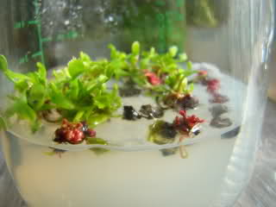

Imagen 2 Cultivo de semillas. Recuperado de http://icps.proboards.com/thread/3471/propagation-vft el 12 de enero del 2018.

## Cultivo de anteras

El cultivo de anteras (http://dle.rae.es/?id=2o3raTp) es una técnica muy usada en el cultivo in vitro de tejidos vegetales, para el mejoramiento genético de las especies, pues con esta técnica es posible acortar los ciclos de mejoramiento genético de las plantas y disminuir la variabilidad genética logrando con ello generar líneas puras de individuos con características más estables que tienen gran valor en planes de propagación clonal para fines comerciales. Para que entiendas un poco porque, es fundamental aquí explicarte que las células de las anteras son haploides es decir que tienen la mitad de cromosomas y solo un gen para cada característica, por lo que su cultivo se puede emplear en programas de mejoramiento genético al permitir la obtención de líneas puras que expresen las características deseadas. Un ejemplo del uso de esta técnica se ve reflejado en el mejoramiento genético que se ha realizado en los cultivos de arroz, trigo y soya durante los últimos años. Este tipo de técnica se aplica con frecuencia en poblaciones segregadas que tienen muchas mezclas lo que hace difícil predecir el resultado de las mezclas que se generan en las semillas por lo que necesitan de varios periodos de fecundación controlada para logar estabilizar los cambios genéticos en las nuevas progenies.

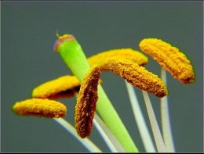

Imagen 3 Anteras: Recuperado de <http://wichosoto.blogspot.com.co/2012/11/tarea-cultivo-de-anteras.html> el 12 de enero del 2018.

## Cultivo de callos

Los callos como ya se había mencionado anteriormente son una masa de células que no se han diferenciado, es decir que no han formado ningún tejido. Esta vía se usa para la obtención de la biomasa para iniciar los cultivos líquidos. Ya sea en matraces o biorreactores para la producción de metabolitos secundarios, ya que estas células son puestas en un sustrato líquido y sometido a condiciones especiales de agitación y aireación para que produzcan moléculas con intereses medicinales, alimenticios o agrícolas. El cultivo de callos también permite la formación de nuevos órganos bajo condiciones específicas y a partir de estos nuevos órganos la formación de una nueva planta, además de ser la ruta usada para la obtención células vegetales desprovistas de la pared celular conocidos como protoplastos que se usan en investigación para estudiar la expresión genética de las células vegetales y para realizar procesos de endoduplicación que aumenta el número de cromosomas en las células diploides ( 2n) a tetraploides (4n), estrategia con la que se han realizado procesos de mejoramiento genético en especies como el tomate.

El cultivo de callos también se emplea para la conservación de germoplasma de material vegetal de importancia económica y ecológica, en este caso es común el uso de la criopreservación .

La formación de callos ha sido usada también como ruta de des diferenciación celular que permite hacia adelante, bajo estímulos apropiados, generar nuevos tejidos o material embriogénico con los que es posible llevar a cabo proceso de propagación masiva de plantas. .

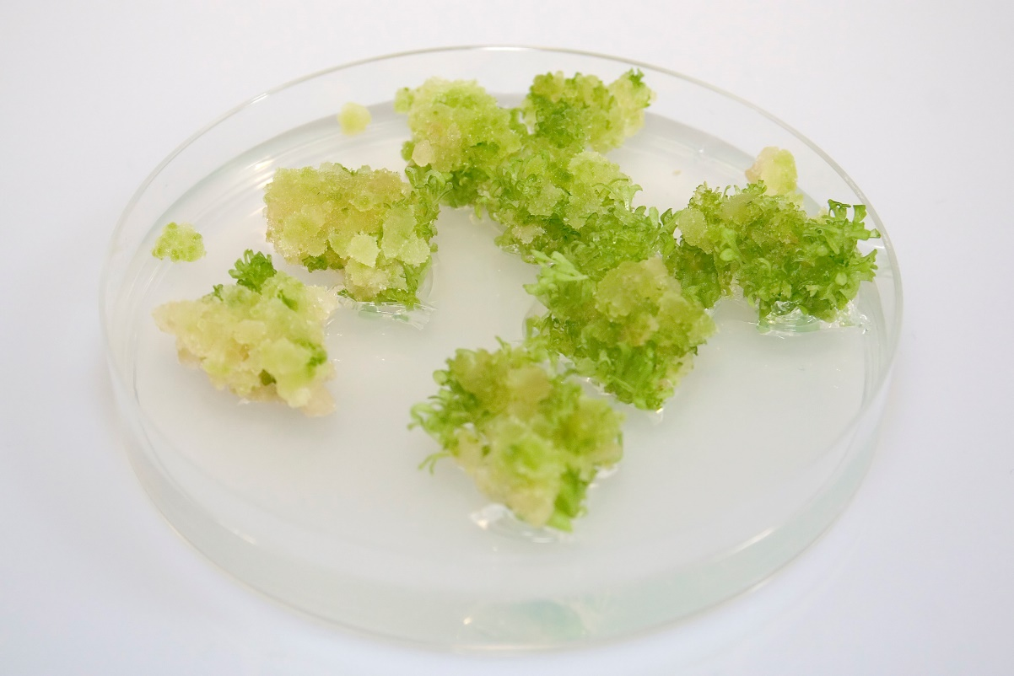

Imagen 4 Callos. Recuperado de <https://geneticliteracyproject.org/2016/09/12/talking-biotech-single-cell-to-plant-university-of-floridas-indra-vasil-on-gmo-plant-regeneration/> el 12 de enero 2018.

## Producción de semillas artificiales

La producción de semillas artificiales por medio de embriones somáticos o embriones producidos a partir de células no reproductivas de la planta se ha convertido en una iniciativa de gran perspectiva en la actualidad, en esta estrategia de propagación, los embriones clonales se pueden encapsular para formar una semilla artificial incluyendo los nutrientes que requiere el embrión. Estas capsulas soportan el almacenamiento para ser comercializadas. Las semillas artificiales dan origen a una planta completa por lo que no tienen diferencia importantes de comportamiento en comparación con las semillas sexuales, sin embargo al ser generadas por procesos clonales permiten la obtención de cultivos homogéneos altamente productivos, además puede ser usada cuando se tienen especies con tiempos de reproducción grandes, como las especies forestales que tardan muchos años para alcanzar la adultez y dar fruto con especies que son complicadas para propagarse en el campo.

La manipulación de estas semillas es igual al de una semilla tradicional, por lo que se puede usar maquinaria agrícola para el cultivo en el campo. Este tipo de semillas se han usado en mucho éxito en cultivos de caña de azúcar, banano, plátano, ajo, entre otros. La ventaja de estas semillas en comparación con las tradicionales es que los embriones son uniformes, tienen altos porcentajes de germinación, altos porcentajes de viabilidad y características genotípicas importantes económicamente.

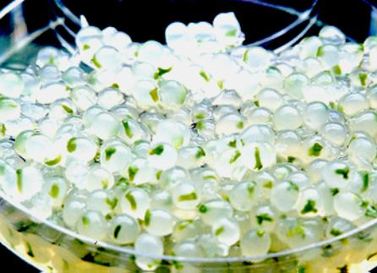

Imagen 5 Semillas artificiales. Recuperado de <https://www.google.com.co/search?tbm=isch&sa=1&ei=nKZuWuSJB8zj_Ab-1brIBA&q=semillas+artoificiales&oq=semillas+artoificiales&gs_l=psy-ab.3...638225.641862.0.641978.0.0.0.0.0.0.0.0..0.0....0...1c.1.64.psy-ab..0.0.0....0.gIOzKuid0sY#imgrc=PeKWug_abJDJEM> el 13 de enero del 2018.

**Actividad de aprendizaje**

**Tipo de Actividad**: Selección de aciertos

**Objetivo de aprendizaje**: Identificar las técnicas de cultivo de tejidos vegetales más apropiadas para los propósitos de investigación o desarrollo de proyectos en el laboratorio.

**Enunciado**:

Analice la siguiente situación:

*Hace un tiempo se viene hablando de los beneficios del árbol de moringa como antioxidante para para la prevención del cáncer, de su alto potencial nutricional, de su beneficio como antimicrobiano, entre otros. Así, que una empresa interesada en producir un suplemento alimenticio para la cría de cerdos, ha solicitado su asesoría, para tomar la decisión sobre cuál sería la mejor manera de producir biomasa para la creación del producto.*

*Para asesorarlo usted hace una investigación sobre el tema y encuentra que ya se han realizado algunos estudios que usan el polvo de las hojas de moringa para realizar productos similares y han dado buenos resultados, pues han mejorado el peso y la calidad de la carne de los cerdos. Además que las semillas de moringa tienen porcentajes de germinación del 90 % en campo, tiempos de germinación de 8 días promedio y el desarrollo de las plantas es muy rápido, tanto así que al mes se pueden estar usando las hojas para realizar producto y los tallos para producir más plantas. También existen algunos estudios sobre el establecimiento de moringa en laboratorio, que indican que el promedio se tarda unos 6 meses para obtener callos para producir biomasa y plántulas; y que el rendimiento de la biomasa es mayor en un 10 % que las hojas de la planta en vivero o campo.*

Para desarrollar la actividad, identifique la técnica o las técnicas de cultivo de tejidos vegetales in vitro que se podría aplicar para dar solución o resolver la situación. Seleccione entre las recomendaciones, la que usted consideraría más apropiada para asesorar al empresario, haciendo clic en SI, y para las que considere que no aplican para resolver la situación, haga clic en NO.

|  |  |
| --- | --- |
| Recomendaría la micropropagación porque puede obtener muchas plantas, que luego pueden ser sembradas en varias hectáreas en el campo y obtener mucha biomasa de las hojas. | Recomendaría la micropropagación y el uso de las plantas para realizar el producto, sin cultivar estas en el campo. Pues la producción de plantas en alta así como la germinación de las semillas, por lo que en 6 meses tendría mayor cantidad de plantas que las que tendría en campo. |
| Recomendaría la propagación en vivero por que igual el porcentaje de germinación es alto y se tendrían plantas en 1 mes para la realización del producto. Además que esas mismas plantas se pueden cortar y poner a enraizar y obtener más plantas en menor tiempo que con la micropropagación en laboratorio. Pues a la final no necesita metabolitos secundarios, solo el contenido nutricional de la planta. | Recomendaría establecer en el laboratorio un cultivo de moringa y obtener callos para sembrarlos en un biorreactor y así tener mayor cantidad de biomasa, al mismo tiempo que se pueden usar los metabolitos secundarios en la fabricación de otros productos para estudio y prevención del cáncer. Porque si bien el tiempo que requiere es mucho mayor y la inversión también, el valor agregado que se tendría más adelante con los productos sería muy grande. Además que el espacio que usaría seria mucho menor, aunque no parezca que se da na solución inmediata a la solicitud del empresario. |

Todas estas técnicas han permitido mejorar los cultivos de importancia económica y ambiental para la población mundial, aunque se han nombrado las técnicas usadas, existen consideraciones que deben ser tenidas en cuenta a la hora de tomar la decisión sobre la aplicación del cultivo de tejidos vegetales in vitro y de las cuales hablaremos a continuación.

# Consideraciones para establecer un cultivo *in vitro* de tejidos vegetales

Es claro que los beneficios que el cultivo in vitro de tejidos vegetales nos ofrecen un sinfín de ventajas de interés en una empresa o vivero. Aun así hay momentos en los que es necesario considerar si se justifica y si viable la aplicación de estas técnicas para obtener los resultados deseados. Pues existen muchas especies vegetales que son de fácil manipulación y reproducción en el campo por lo que el establecimiento de estas espacies usando la técnica de micropropagación para obtener mayor número de plantas no es necesario, ya que los costos del trabajo en el laboratorio serán siempre mayores que los que genera el trabajo en el vivero y no valdría la pena hacer una inversión de dinero, tiempo y espacio en un producto que se puede obtener fácilmente.

En el caso que las consideraciones vayan más allá de micropropagación, por ejemplo como la manipulación genética, la conservación y la producción de semillas artificiales, debe estar ligada a la avaluación de las razones para llevar a cabo el proceso y las implicaciones que estas acciones tendrían sobre la especie, su importancia ambiental, el estado de la conservación y la importancia económica, factores que pueden ayudar a determinar si justifica una acción biotecnológica y la inversión de la empresa o grupo de investigación en estas metodologías.

**Por ejemplo**

Los crisantemos son un género vegetal que generalmente se usa como ornamento, este género se propaga fácilmente y tienen 3 períodos de floración al año, por lo que su producción y comercialización no requiere la inversión en cultivo *in vitro* de tejidos vegetales, Sin embargo, algunas especies de crisantemos presentan metabolitos secundarios con interés insecticidas, en estos casos, la evaluación de la efectividad de estos metabolitos en el control biológico de los insectos que afecten los cultivos podría esclarecer si justifica la aplicación del cultivo in vitro de tejidos vegetales para la producción de células en suspensión y extraer estos metabolitos. O podrían usarse estas técnicas para llevar a cabo procesos de erradicación de virus o bacterias que afectan la productividad de los cultivos.

**Actividad de aprendizaje**

**Tipo de Actividad**: Selección de aciertos

**Objetivo de aprendizaje:** Determinar las consideraciones necesarias para la toma de decisiones sobre el establecimiento de un cultivo.

**Enunciado**:

A continuación se presenta una serie de situaciones donde se han tomado ciertas decisiones sobre el establecimiento de cultivos.

Para cada una de las situaciones, elija si está de acuerdo o no con la decisión tomada para dar solución o resolver tal situación, haciendo clic en DE ACUERDO/EN DESACUERDO.

|  |  |  |
| --- | --- | --- |
| En una empresa, decidieron multiplicar un árbol en vía de extinción por medio de semillas y esquejes de tallos. Procedimiento que decidieron hacer en campo, debido a que no fue posible multiplicarlo en el laboratorio, ya que todos los explantes se morían y los medios de cultivos no estimulaban la formación de raíces. Sin embargo el porcentaje de germinación de las semillas en campo era del 20 % y las plantas tardaban 8 meses en formar raíces. Aun así esta opción fue la más cercana para la reforestación y conservación de esta especie. | Una alimenticia, usada para la producción de almidón. Que el campo se propagaba fácilmente, cortando del tallo subterráneo las yemas y sembrándolo directamente en campo. Como resultado se obtenían de cada planta 50 plantas nuevas, las cuales llegaban a la etapa productiva en un tiempo de 3 a 4 años. Se decidió multiplicar por medio de semillas en un cultivo in vitro esta misma palma, para aumentar el número de plantas a 150 plantas nuevas. La empresa necesitaba que las plantas fueran homogéneas y que fueran productivas en el mismo tiempo y una disminución en los costos, tiempos y espacio. | Una planta muy importante para el sector farmacéutico por sus propiedades antioxidantes, sin embargo hasta el momento todos los productos que se realizan con base a sus metabolitos, se hacen a partir de sus hojas y semillas. Por lo que la mayoría de las plantas sembradas en el campo mueren después de una recolección. Así que una empresa tomo la decisión de establecer un cultivo de callos de esta planta y cultivarlos en reactor, aunque la efectividad del metabolito en el producto disminuyo en un 20 %. Sin embargo la producción del metabolito aumento en un 70 %, por lo cual la empresa decidió probar algunas metodologías para mejorar la efectividad del metabolito en el producto y seguir con la productividad que les genero la siembra en el laboratorio. |

# Resumen

Esta unidad temática se desarrolló en torno a la importancia del cultivo in vitro de tejido vegetales. Durante el desarrollo del módulo se han descrito las técnicas más usadas y la pertinencia a la hora de aplicar cada técnica en los diferentes sectores económicos con el objetivo dar algunos elementos para tomar decisiones de si se justifica la inversión y no generar pérdidas.

Bibliografía

Citar y referenciar libros (normas APA)

Apellido autor, Iniciales nombre autor, (Año), *Título en cursiva*, Ciudad y país, Editorial.

Citar y referenciar Wikipedia (normas APA)

Nombre del artículo, (s. f). En Wikipedia. Recuperado el X de MES de AÑO de http://xxx.xxxxxxxxxx.xx/xxxx/xxx

Citar y referenciar páginas web (normas APA)

Apellido, A. A. (Fecha). Título de la página. Lugar de publicación: Casa publicadora. http://xxx.xxxxxxxxxx.xx/xxxx/xxx

Más información en <http://normasapa.com/como-hacer-referencias-bibliografia-en-normas-apa/>

**Nota**:Recuerde listar las referencias en orden alfabético

Créditos



El Objeto Virtual de Aprendizaje

**Nombre del OVA**

es propiedad de la **Universidad de Medellín**, el contenido, diseño gráfico y demás material didáctico, están protegidos por las leyes que rigen la propiedad intelectual.

Para utilizar todo o parte de este material debe contar con autorización expresa.

**Derechos reservados ®**

|  |  |
| --- | --- |
|  | |
| **Experto temático** | Cultivo *in vitro* de tejidos vegetales, estrategias y consideraciones |
| Par evaluador | Camilo Pizarro |
| Gestión pedagógica virtual | [Carolina Llanos Tobon |
| Gestor de recursos educativos digitales  Diseño y gestión multimedia  Gestor de contenidos virtuales  Gestor de calidad  Mediador de Educación Virtual y TIC  Mediador de TIC  Líder de Educación Virtual y TIC | **Educación virtual y TIC** |
| Asesoría técnica y pedagógica | **E-virtual**  **Educación virtual y TIC** |
| Facultad y programa de apoyo | [Nombre de la Facultad o Departamento encargada] |

Ficha técnica

|  |  |
| --- | --- |
| **Ítem** | **Nombre** |
| **Nombre del OVA** | Cultivo *in vitro* de tejidos vegetales, estrategias y consideraciones |
| **Idioma** | Español |
| **Descripción** | [Este documento de estudio trata aspectos importantes sobre el cultivo in vitro de tejidos vegetales, tales como las aplicaciones y pertinencias en los diferentes sectores económicos. |
| **Palabras clave** | [Interpretación, directivas, relevancia, subjetiva, finalidades de dirección.] |
| **Datos de la Institución** | Universidad de Medellín - [www.udem.edu.co](http://www.udem.edu.co)  Plataforma e-learning: <http://uvirtual.udem.edu.co/>  Teléfono: (57) (4) 3405555 |
| **Facultad y nombre del programa** | [xxxxxxxxxNombre de la facultad o departamento xxxxxxxxxx]  [xxxxxxxx Nombre del programa xxxxxxxxxxx] |
| **Módulo** | Modulo 2 |
| **Ciudad - País** | Medellín - Colombia |
| **Autor de contenidos** | Paola Reyes Torres, Liliana Botero Botero y Mónica Orozco |
| **Fecha de creación** | [xxxxxxxxxxxxx] |
| **Fecha de modificación** | N/A |
| **Licencia de uso del OVA** | Este material es propiedad de la Universidad de Medellín y puede ser utilizado por los estudiantes y los profesores de la institución.  Su contenido respeta los derechos de autor utilizándolos para fines educativos y no comerciales. |